Предлагаю вашему вниманию мастер-класс по изготовлению веточки вербы.

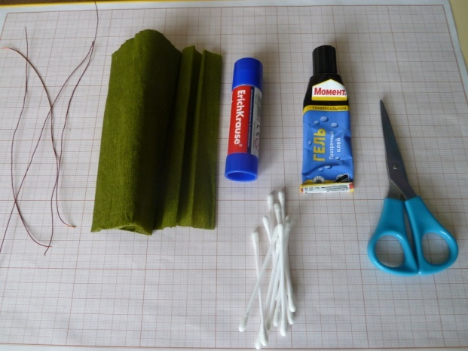

Вам понадобится: тонкая проволока, ушные палочки, клей

момент, карандашный клей, ножницы, гофрированная бумага.

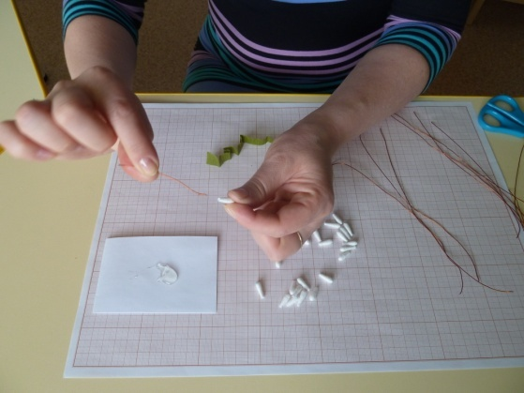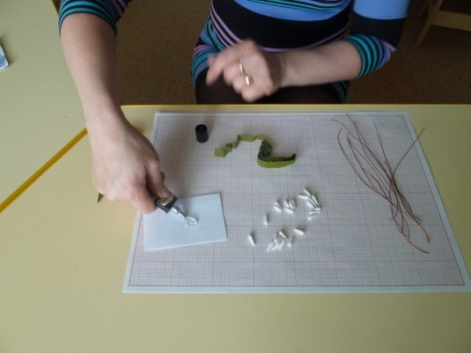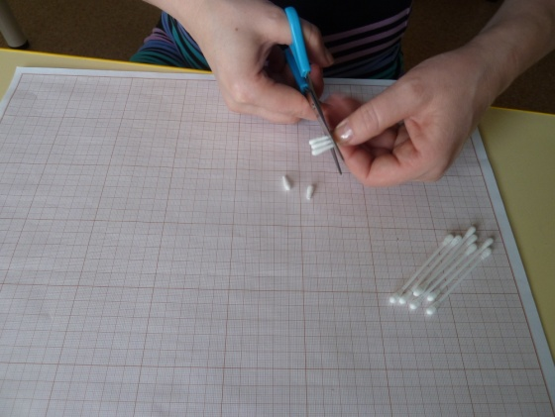

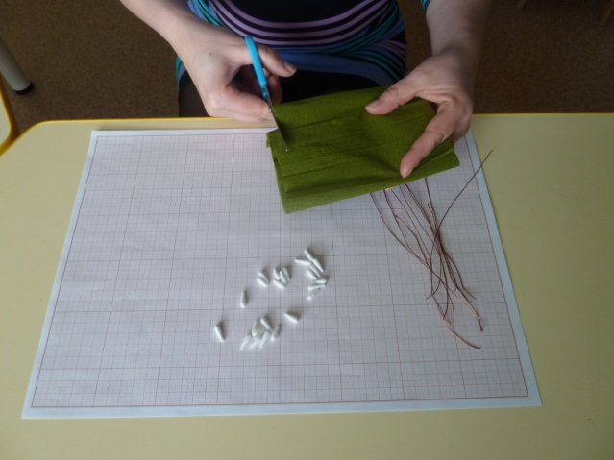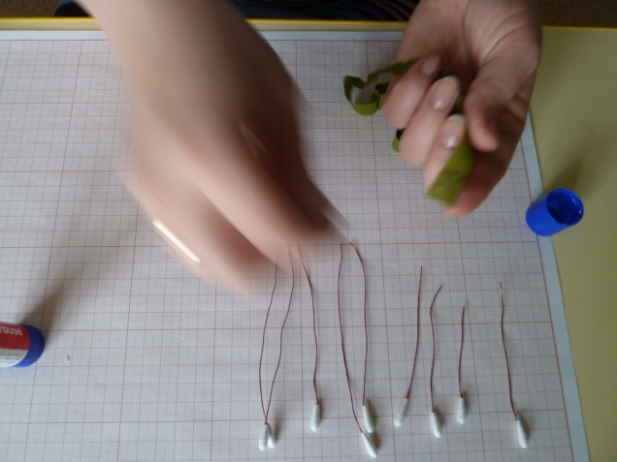От ушных палочек отрезать ватные шишечки. Небольшое количество клея выдавить на бумажку. Затем кусочек проволоки обмакнуть в клей. На эту проволочку надеть отрезанную ватную шишечку.

.

Готовим несколько проволочек. Затем отрезаем узкую полоску от рулона гофрированной бумаги, кончик полоски намазать карандашным клеем и начинаем обматывать каждую проволочку.

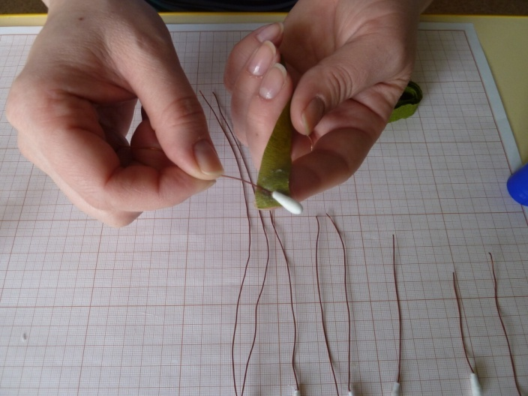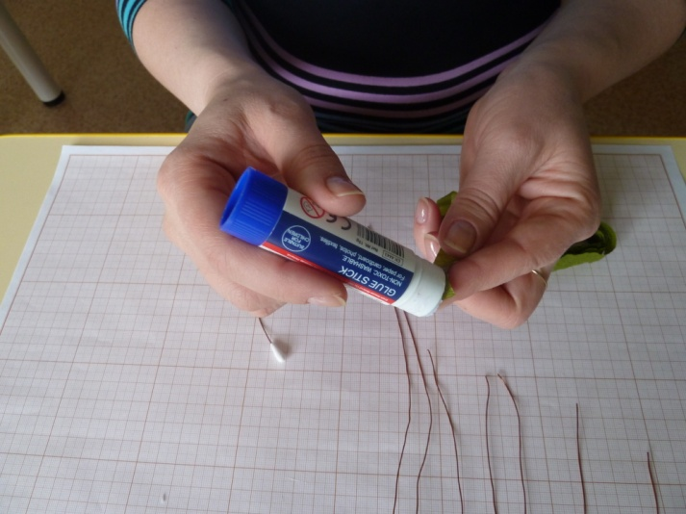

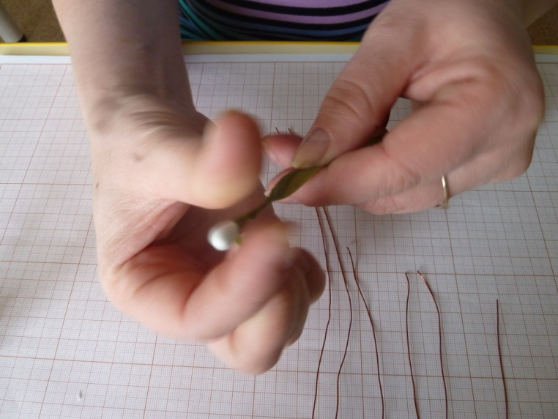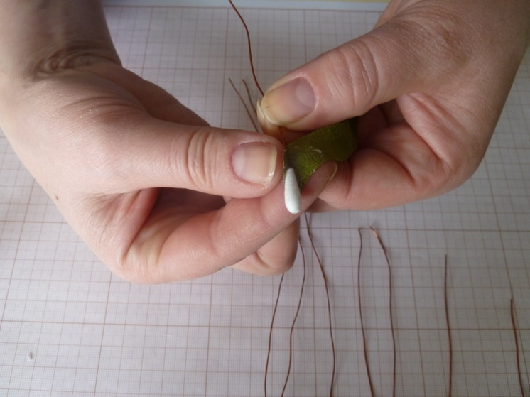

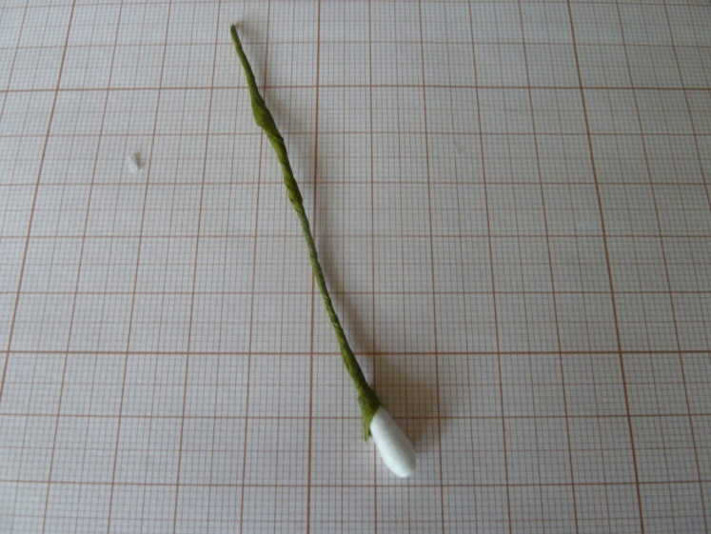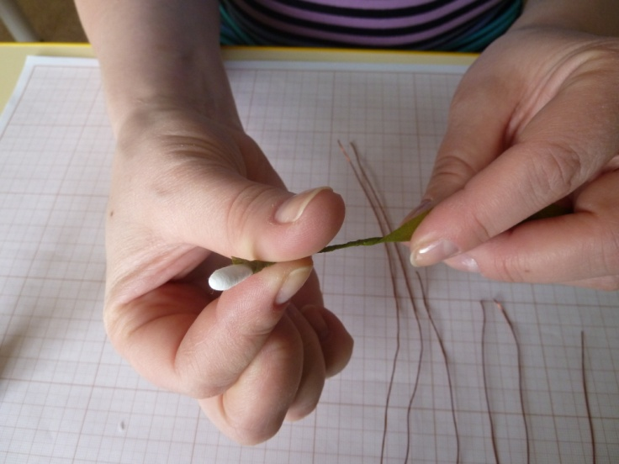

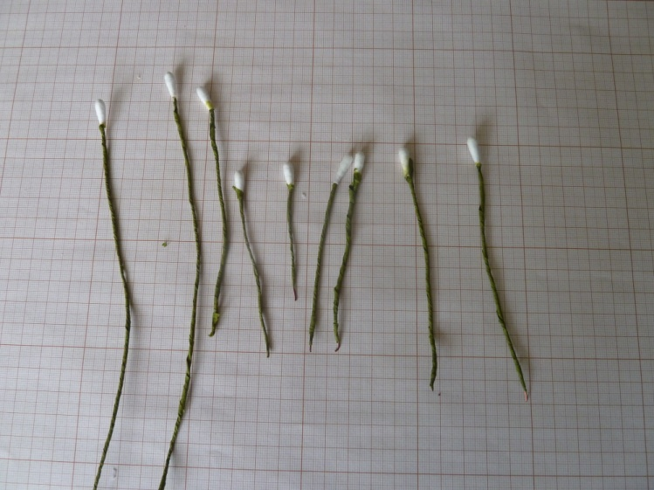

Когда все кусочки проволоки будут обмотаны

бумагой начинаем собирать веточку.

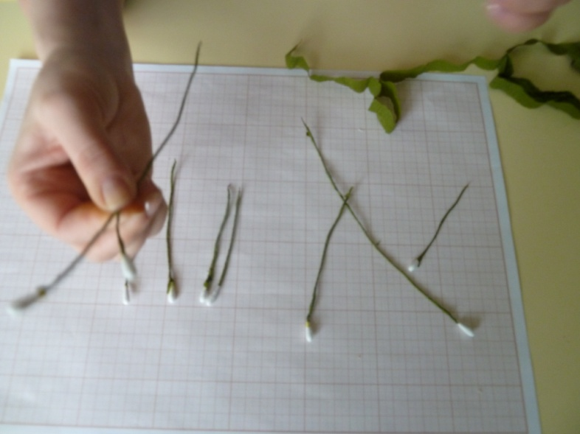 К самой длинной проволочке подставляем самую

коротенькую проволочку и еще раз

обматываем полоской бумаги. И так продолжаем

подставлять коротенькие кусочки проволоки и

приматываем бумагой.

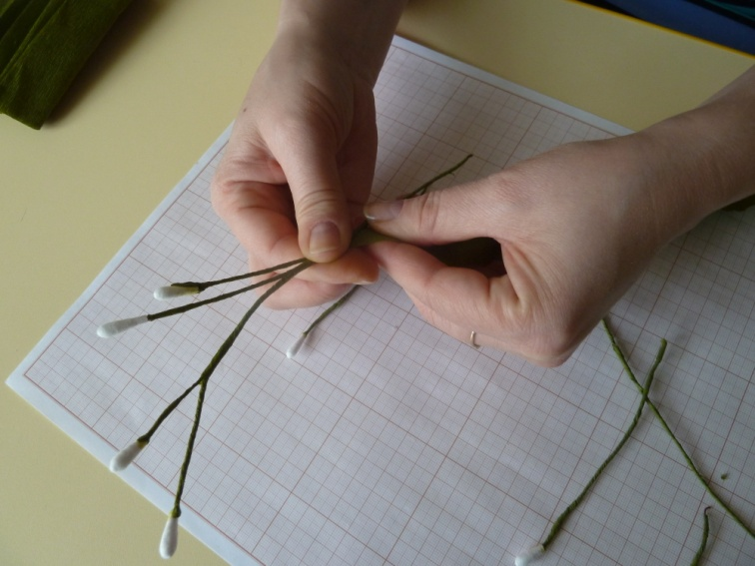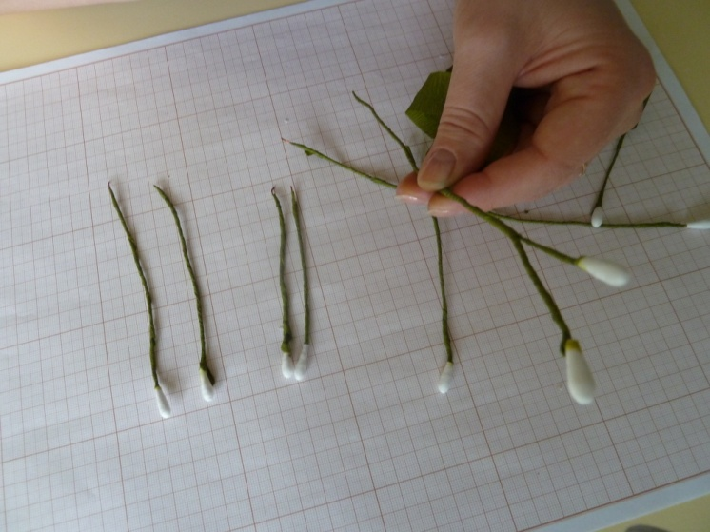

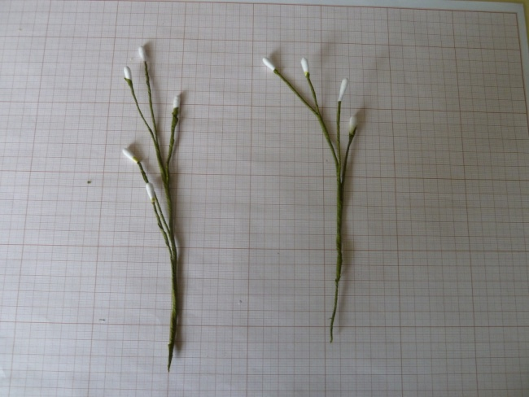

Готовим вот таких несколько веточек и приматываем их

к одной самой длинной проволоке.

И у вас получится вот такая веточка вербы. Вот и все.

Удачи вам!

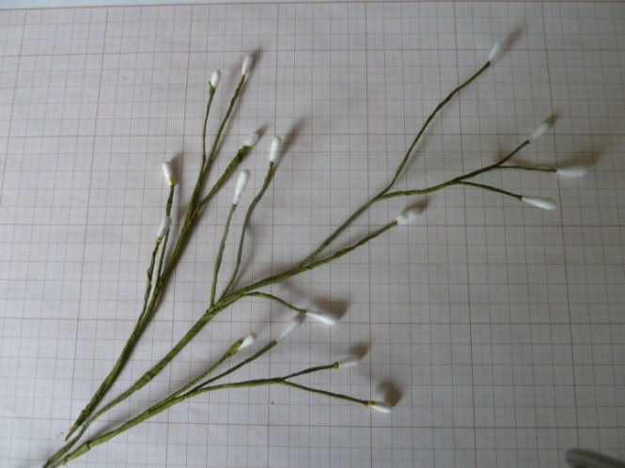

Подготовила педагог доп. образования Колеватых Л.А.